UML de la gestion de l’emploi du temps
Groupe: Tsantaniana, Natolotra, Tsiory, Eden

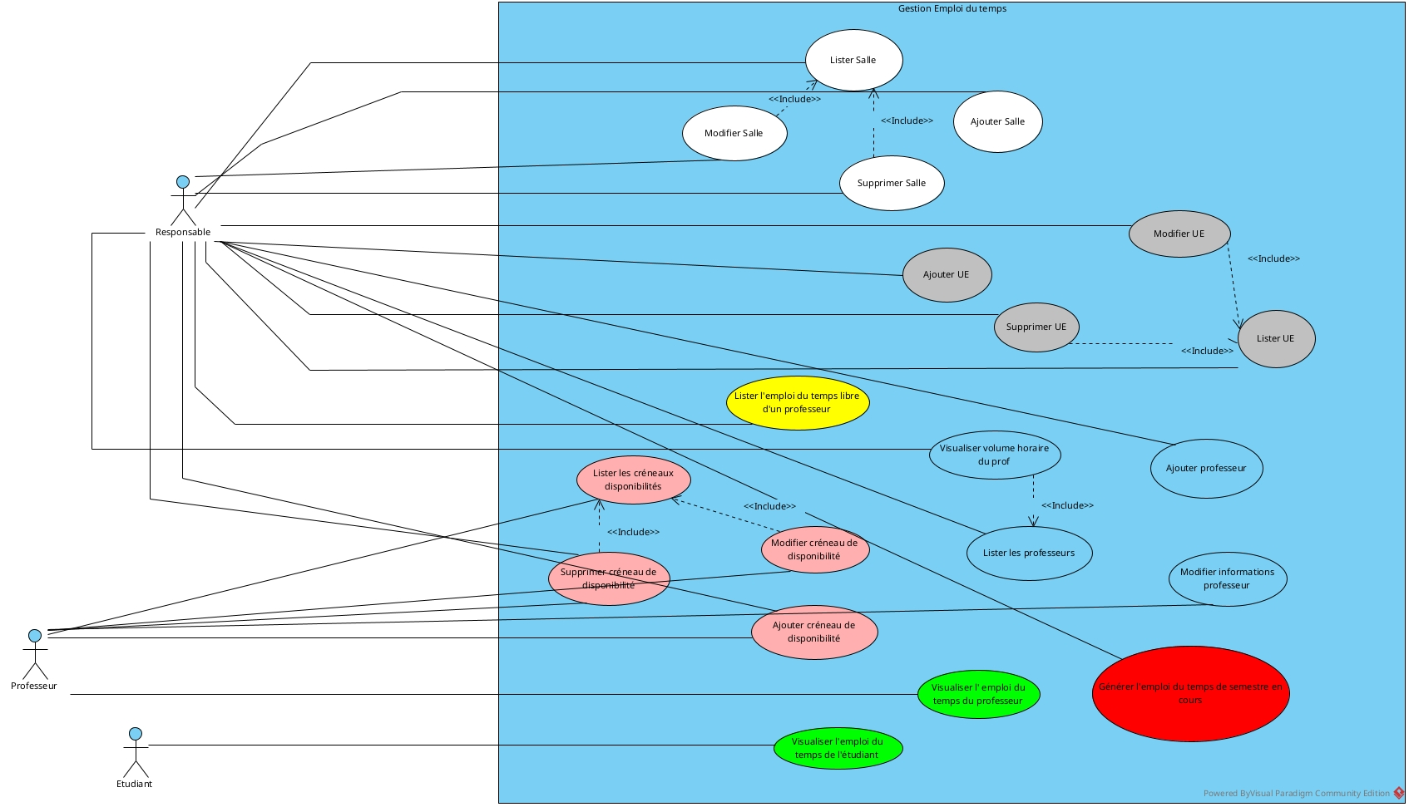
- Diagramme de cas d’utilisation

B. Diagramme d’activité

1. Use case : Lister Salle
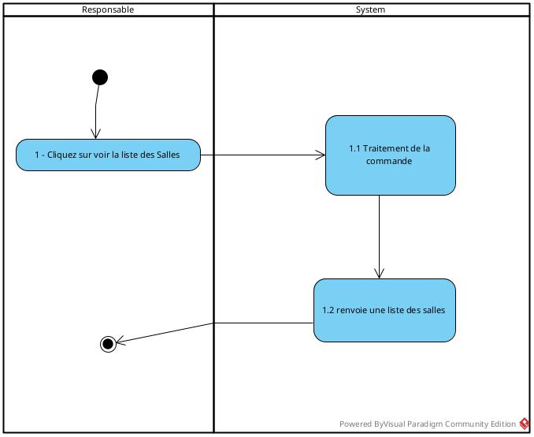

2. Use case : Ajouter Salle

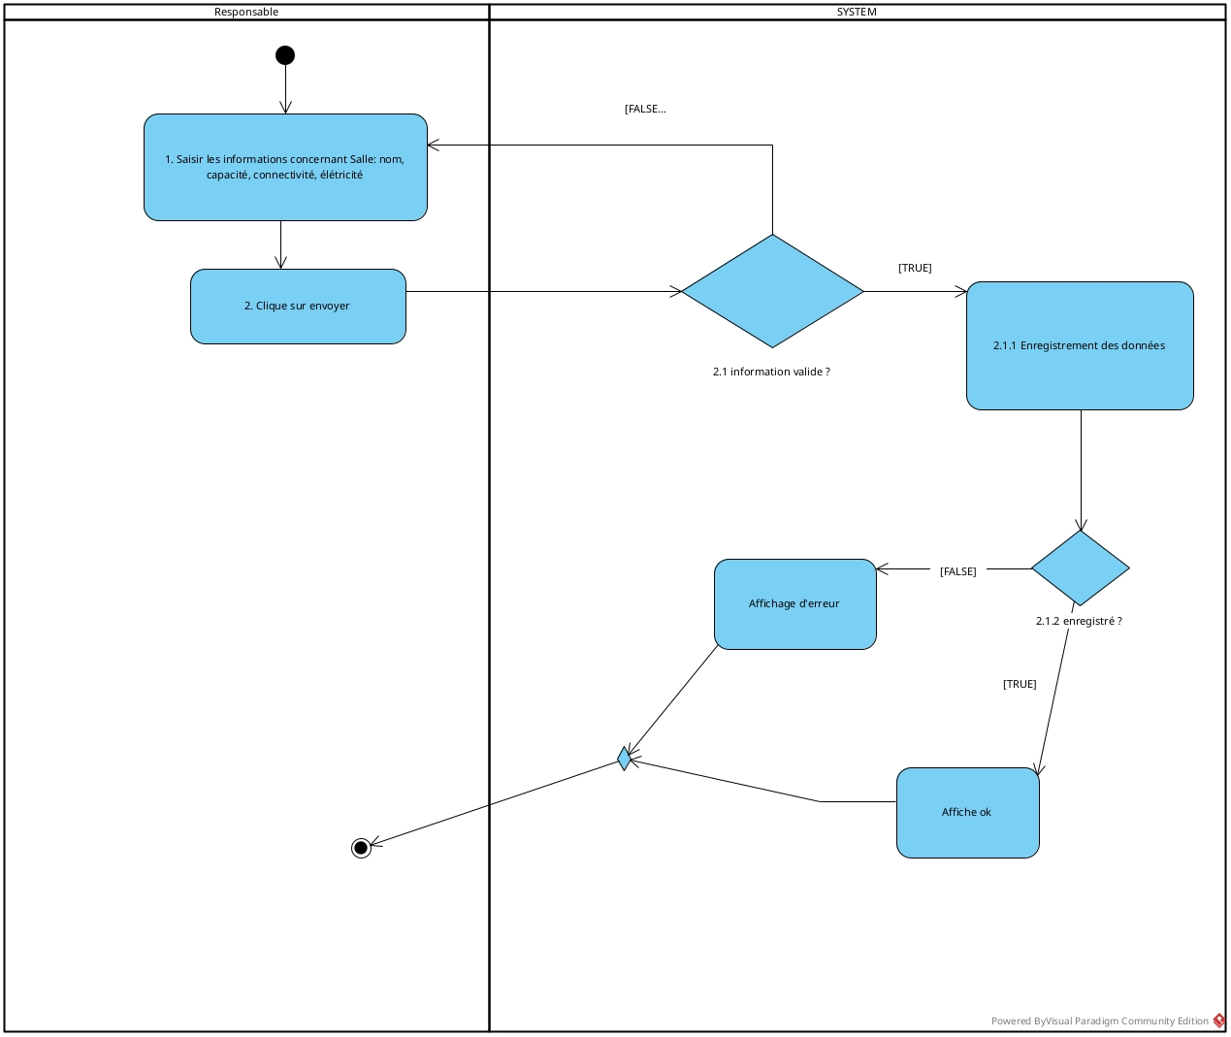

3. Use case : Supprimer Salle

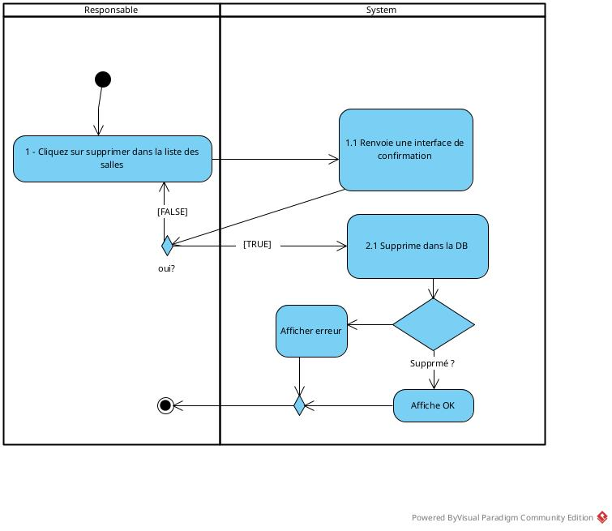

4. Use case : Modifier Salle

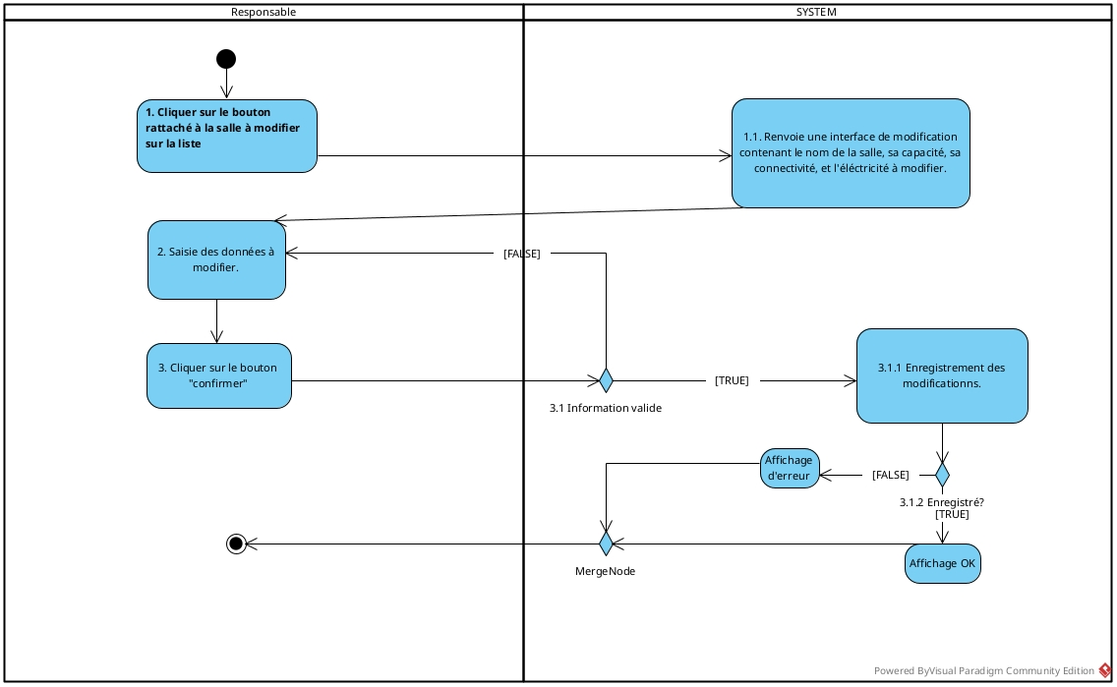

5. Use case : Lister UE

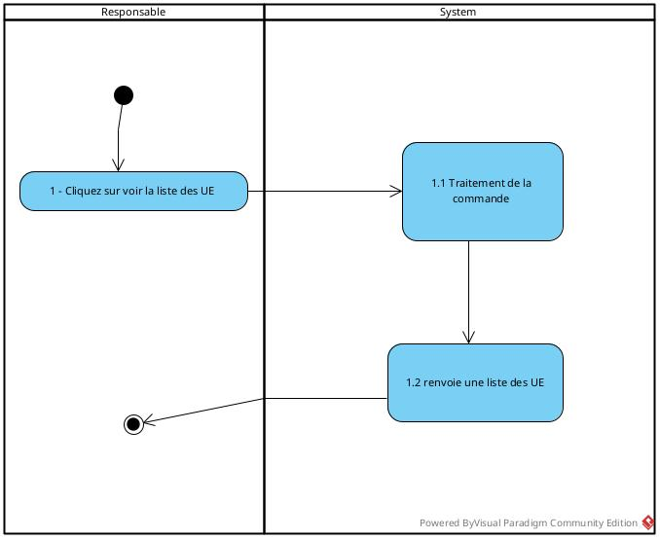

6. Use case : Ajouter UE

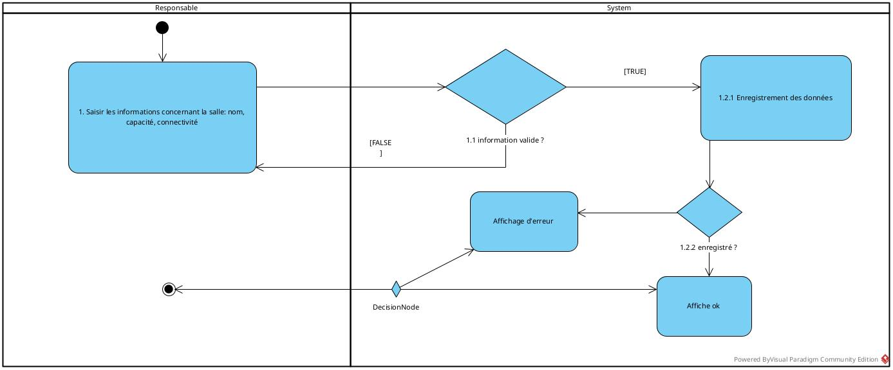

7. Use case : Supprimer UE

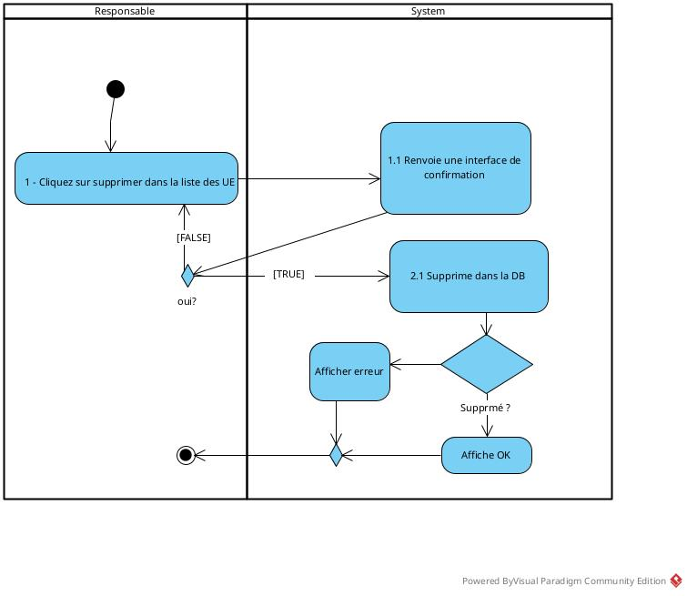

8. Use case: Modifier UE

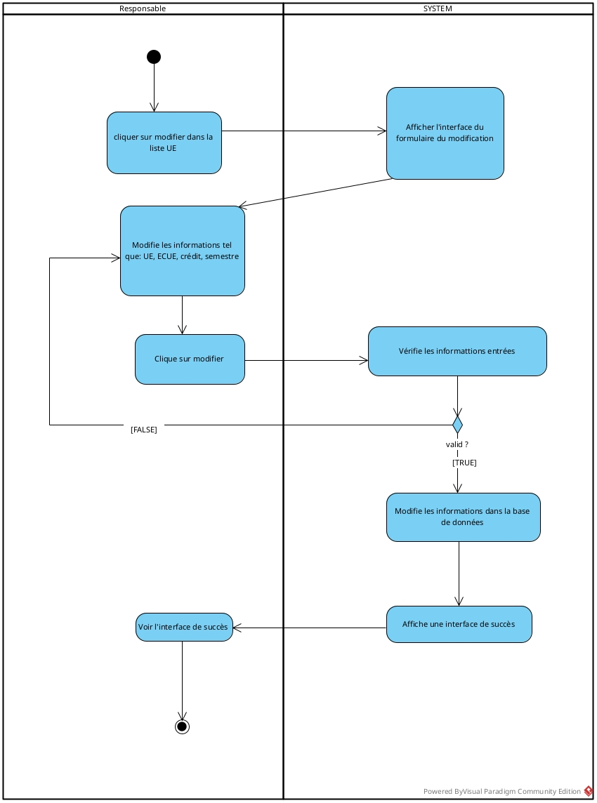
9. Use case : Ajouter créneau de disponibilité

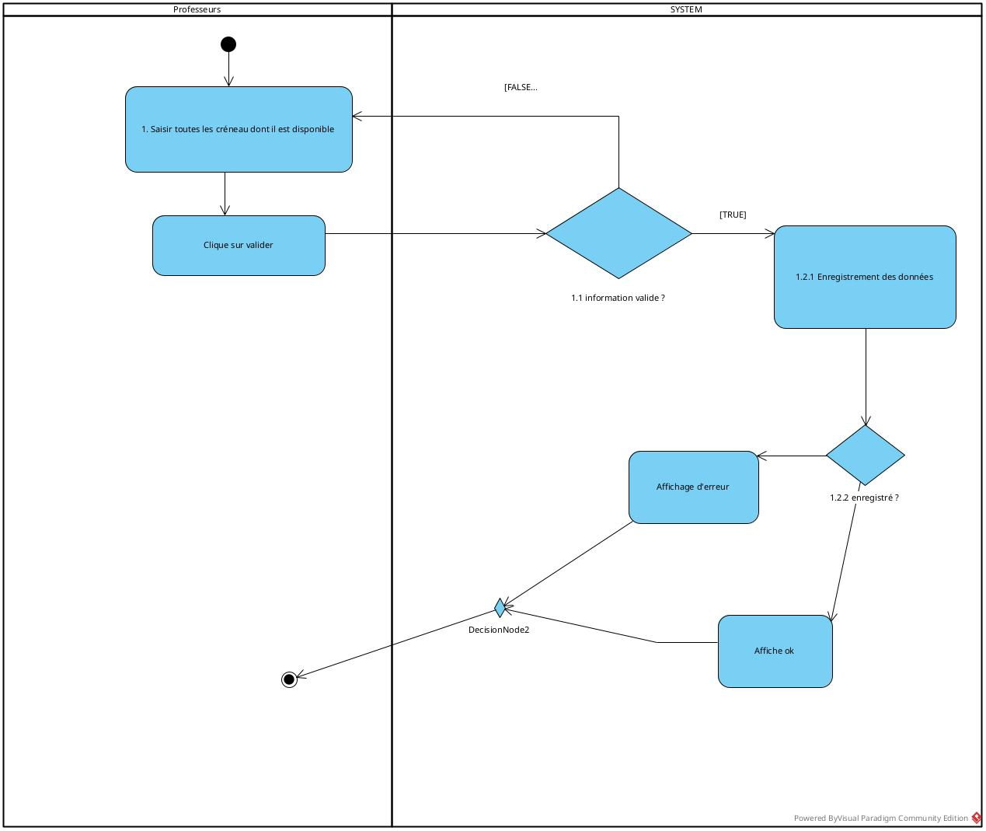

10. Use case : Lister les créneaux de disponibilité

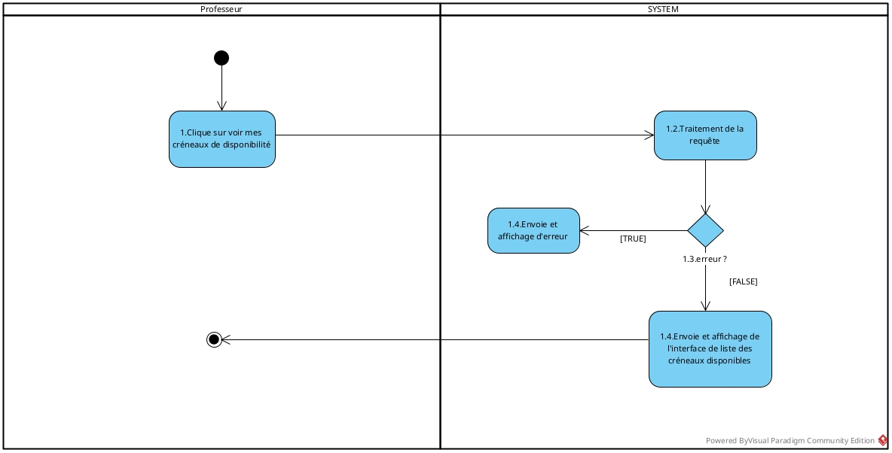

11. Use case : Supprimer créneaux de disponibilité

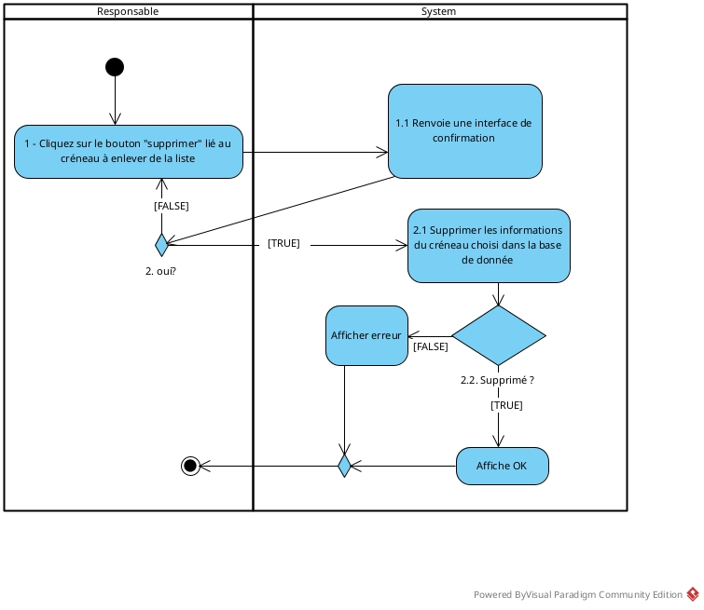

12. Use case : Modifier créneau de disponibilité

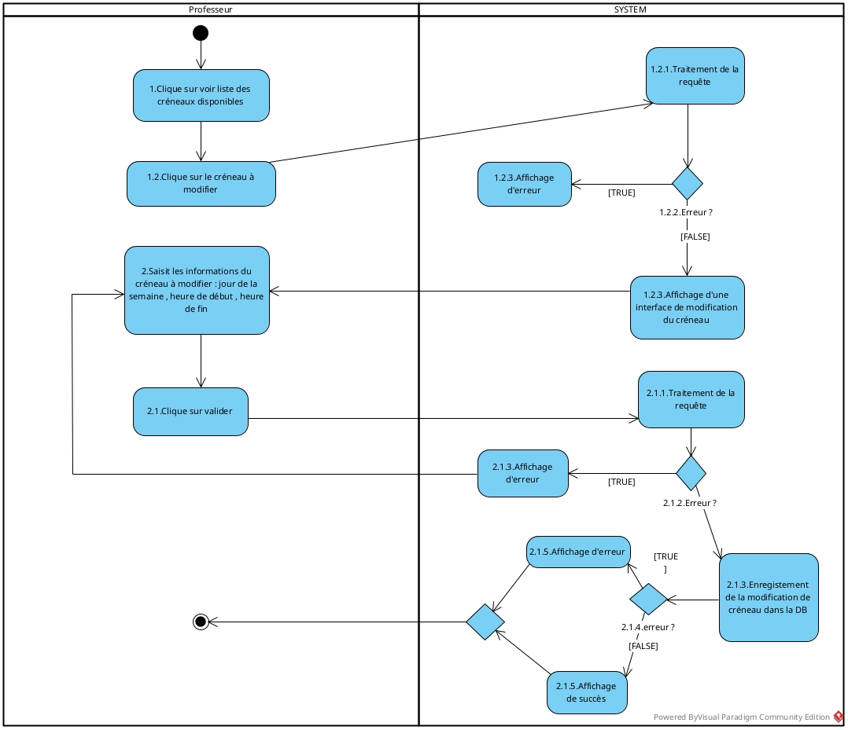

13. Use case : Ajouter un professeur

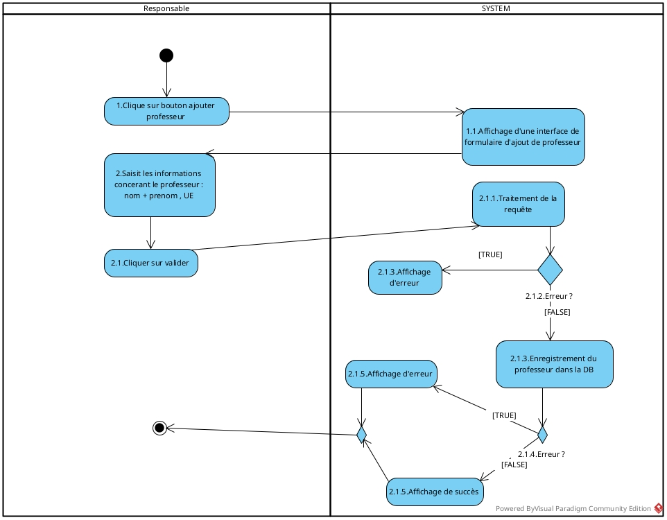

14. Use case : Lister les professeurs
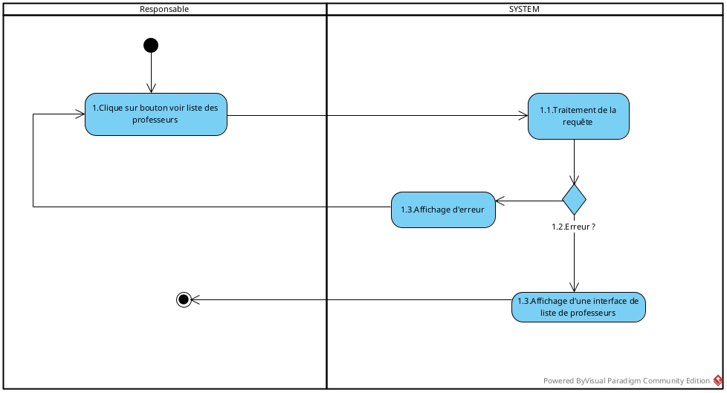

15. Use case : Modifier professeur

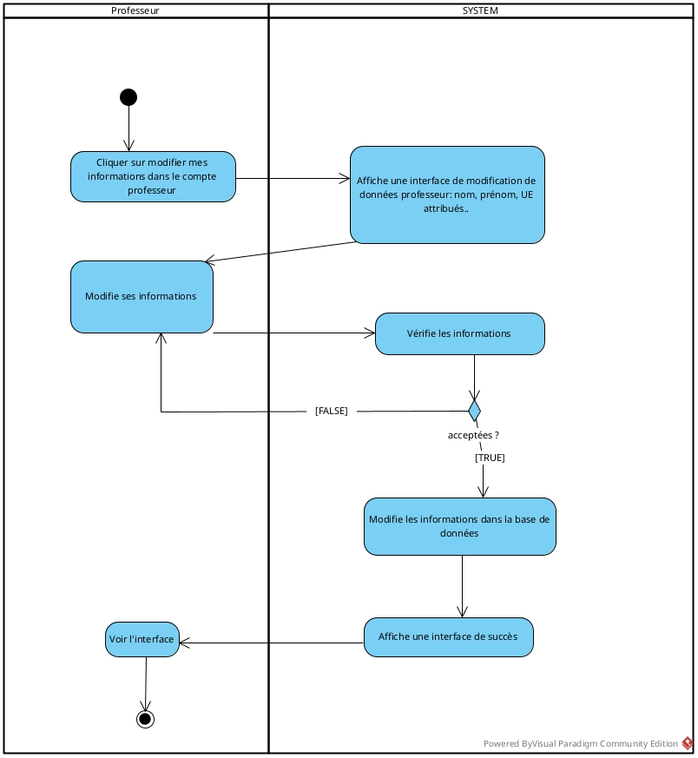

16. Use case : Lister l’emploi du temps libre d’un professeur

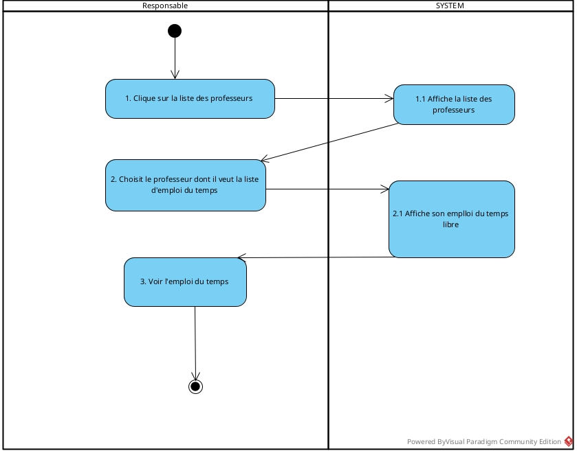

17. Use case : Visualiser volume horaire d’un professeur

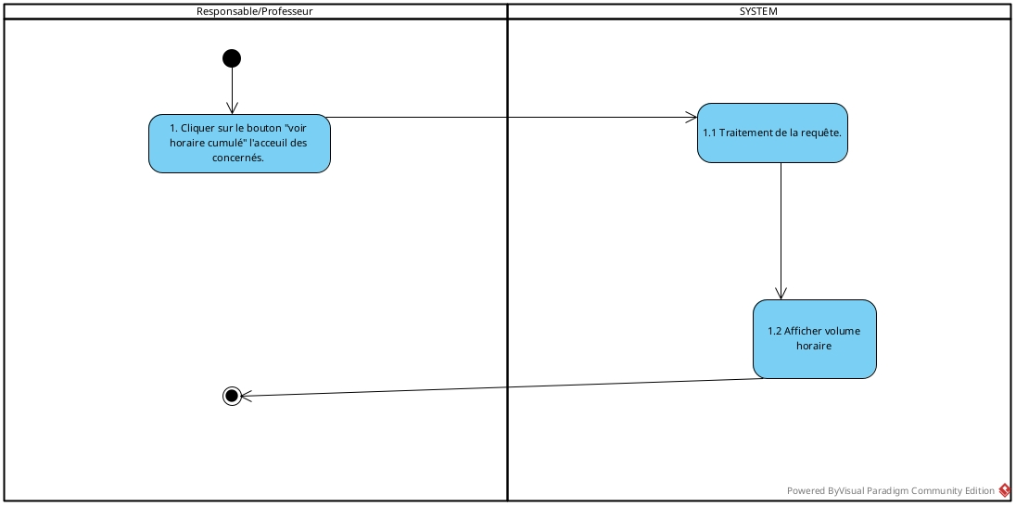

18. Use case: Visualliser emploi du temps professeur

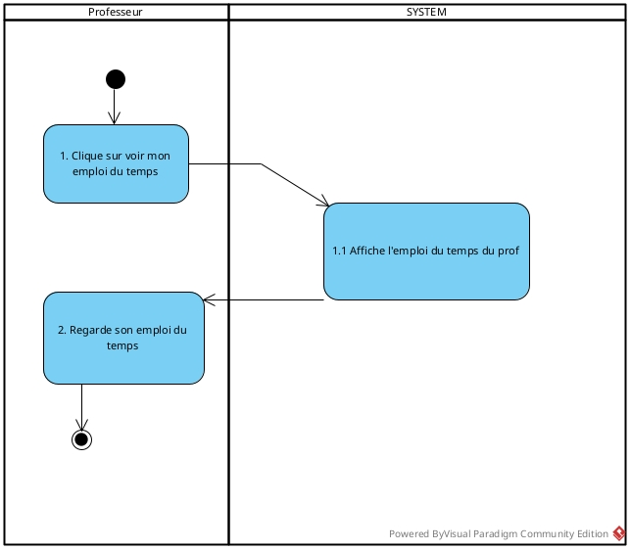
19. Use case: Visualiser emploi du temps étudiant

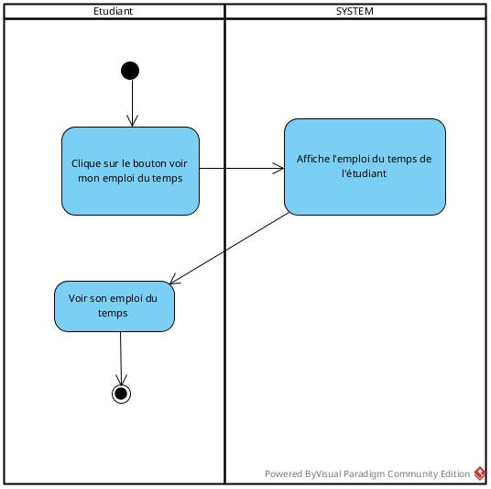

20. Générer l’emploi du temps par semestre
